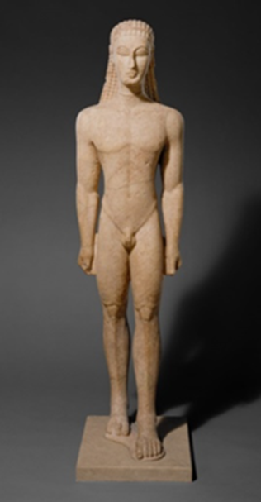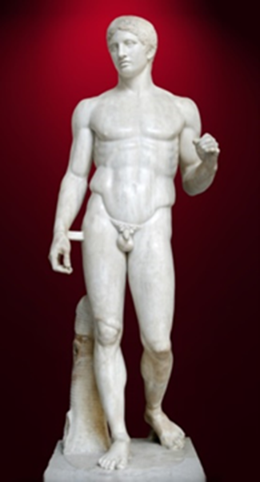

1. Κούρος Αττικής, π. 600 π.Χ. 2. Δορυφόρος Πολύκλειτου, π. 440 π.Χ.

3η άσκηση

1. Να συγκρίνετε τα παραπάνω γλυπτά εστιάζοντας

Α. στη στάση/κίνηση,

Β. την έκφραση

Γ. την επεξεργασία της επιφάνειας του μαρμάρου.

2. Τι καταδεικνύουν οι αλλαγές από το πρώτο στο δεύτερο και ποιον σκοπό υπηρετούν?